Le Dieci Parole da vivere - io sono il Signore Dio tuo

Obiettivo: scoprire nei comandamenti l’aiuto che Dio ci offre per non perderci nelle strade della vita.
Dio ha creato l’uomo e l’ha voluto libero lasciandogli la possibilità di ricambiare il suo amore o anche di voltargli le spalle. Lungo le strade della vita è facile perdersi nelle numerose distrazioni e proposte smarrendo la strada che ci porta alla vera felicità, che è l’incontro con Lui. Allora Dio ha disseminato il cammino dell’uomo con i comandamenti – le Dieci Parole – per riconoscere la giusta strada per arrivare da Lui. Il Decalogo che conosciamo è una rielaborazione della Chiesa in funzione della catechesi e della memoria. Il decalogo originale (Es 20 e Dt 5) indicava quello che un buon ebreo doveva fare per rispettare l’alleanza con Dio e si rivelò più una legge del dovere che dell’amore, come farà notare Gesù in più occasioni.
Materiale multimediale
Video di presentazione 10 comandamenti
https://www.youtube.com/watch?v=kYdfl7KC7mI
Io so il Signore Dio tuo, non avrai altro Dio fuori di me
Il primo comandamento ci ricorda che l’uomo è chiamato ad amare il suo unico Dio e ad ascoltare la Sua Parola. E’ Dio che ci ha amati per primo: ci ha creati, si prende cura di ognuno di noi, ci indica la strada da seguire, ha mandato il suo figlio Gesù per la nostra salvezza. Questo comandamento ci ricorda che Dio è uno solo ed è il centro della nostra vita; a volte mettiamo al primo posto altre cose che riteniamo più importanti. Gli esempi possono essere diversi, perché ogni ragazzo ha le proprie attività e sensibilità; l’importante è riconoscersi come sue creature e confidare in Lui.
PROMEMORIA: Ci sono delle persone che quando sono vicine ti riempiono di gioia. Ci sono persone che vorresti accanto quando le cose vanno male. Dio è così. Ha creato l’umanità per amore, gli piace la compagnia degli uomini ed è felice quando ricambiamo ii suo affetto e la sua fiducia
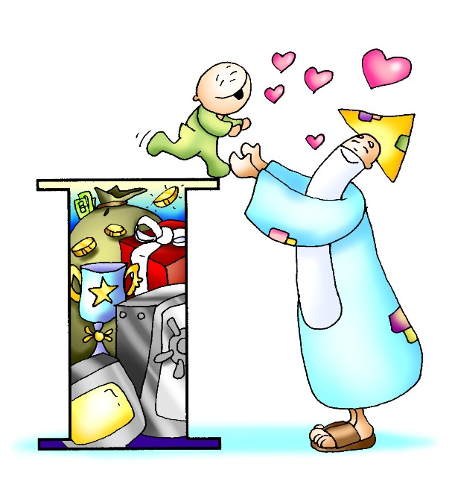
Non nominare il nome di Dio invano
Il secondo comandamento ci ricorda che il nome di Dio è Santo e non deve essere usato con leggerezza e soprattutto insieme ad espressioni cattive, come fosse una esclamazione o una imprecazione. Possiamo usare il nome di Dio nella preghiera e ogni volta che vogliamo raccontare agli altri le meraviglie che ha compiuto.
PROMEMORIA: Non abbiamo bisogno di urlare per farci sentire da Dio. E’ felice quando parliamo con Lui e lo chiamiamo con affetto: Padre
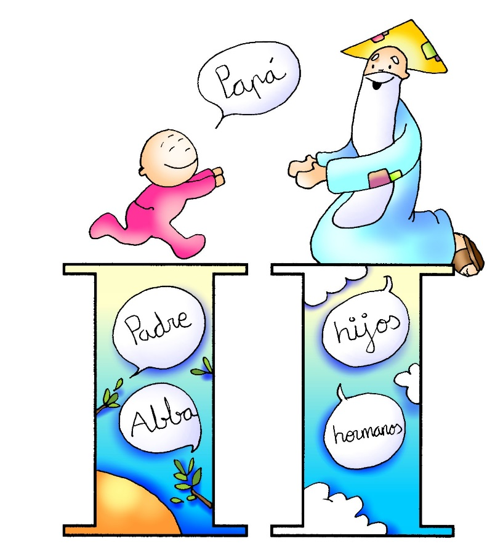
Ricordati di santificare le feste
Il terzo comandamento ci ricorda di celebrare il giorno del Signore. Dio ci chiama a lasciare le tante occupazioni quotidiane per ricordarci di Lui. Celebriamo la domenica, il giorno del Signore nel quale ci riuniamo per l’Eucarestia come una sola grande famiglia.
PROMEMORIA: Tutti coloro che si amano desiderano stare insieme. Dio ama stare con i propri figli. Per questo riserviamo un po di tempo per stare con Lui e fare festa tutte le domeniche.
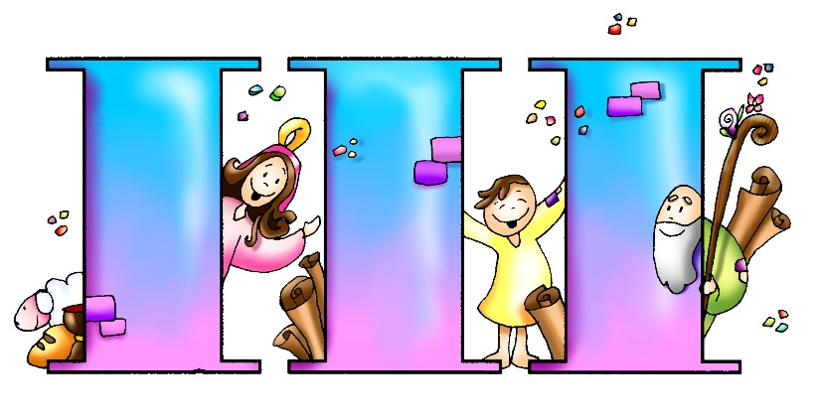

Preghiera
Sei il primo in assoluto
Non è il caso che te lo ricordi,
Signore, ma Tu sai quanto sono
innamorato del calcio.
Non mi perdo una partita e
conosco a memoria
la vita del mio campione.
Sarà meglio che incominci da oggi
a fare sul serio il tifo per te.
Tu vali più di tutto l’oro
che finisce nelle tasche dei campioni.
Ho deciso perciò, di metterti
al centro del mio cuore.
Non sarà facile darti la precedenza
e spazzare via i piccoli idoli che
mi porto dentro.
Con te potrò farcela perché sei
il più simpatico e il migliore.
Sei il mio campione!

Attività
I ragazzi sono chiamati ad elencare su un foglio le “cose” che ci servono per vivere bene nella vita in ordine di importanza. Per favorire il confronto possiamo dividere in sottogruppi.
Successivamente faremo un elenco di gruppo, frutto del confronto tra i ragazzi. L’attività ci consentirà di verificare quali valori sono stati assimilati, quale posto occupa Gesù nelle scelte ed intavolare con loro una discussione sulla necessità di privilegiare le persone rispetto alle cose, mettendo sempre al primo posto Dio.

